Реализация 241 389 обыкновенных акций, что составляет 17,7100 % от уставного капитала
АО «Павловскаярайгаз»
Полное фирменное наименование организации:
Акционерное общество «Павловскаярайгаз».
Сокращенное наименование организации: АО «Павловскаярайгаз».
Юридический адрес организации: 352040, Краснодарский край, р-н Павловский, ст-ца Павловская, ул. Преградная, д. 4.
Информация о регистрации организации: ОГРН 1022304477887 от 11.07.2002
Уставный капитал: 6 815 050 (шесть миллионов восемьсот пятнадцать тысяч пятьдесят) рублей.
Состав имущества: Здания, сооружения, машины и оборудование, офисное оборудование, транспортные средства, земельные участки, газопроводы и передаточные устройства, сжиженный углеводородный газ, топливо, инвентарь хозяйственный, спецодежда, газовые баллоны, материалы для автотранспорта и прочие материалы.

АО «Павловскаярайгаз» осуществляет деятельность распределению газообразного топлива по газораспределительным сетям.
Условия реализации и форма проведения торгов
Способ продажи Акций и Имущества: торги в форме аукциона (одним лотом), открытые по составу участников с пошаговым повышением первоначальной цены.
Место проведения торгов: электронная площадка ЭТП ГПБ https://etpgpb.ru/.
Начальная цена реализации Акций: 4 453 000 руб., без НДС.
Шаг торгов: 3 % от начальной цены Акций и Имущества.
Размер задатка: 10% от начальной цены Акций и Имущества
Дата проведения торгов: 16.10.2024 в 12:00 (МСК)
Детально с правилами проведения торгов, требованиями к участникам, условиями и порядком заключения договора купли-продажи можно ознакомиться на сайте организатора торгов

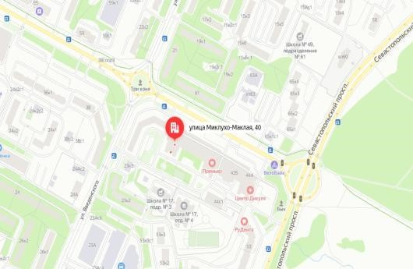
ООО «ЭТП ГПБ»
г. Москва, Миклухо-Маклая, д. 40
Тел.: +7 (495) 276-00-51 (доб.424) www.etpgpb.ru
Все замечания и предложения по процедуре проведения аукциона просим сообщать в ПАО «Газпром» по телефонам: 8 (812) 609-76-32, 8 (812) 609-76-22, 8 (812) 609-76-24 или e-mail: inf@adm.gazprom.ru

